Kom til Morgenappel 1.maj 2023 kl. 7:00 på Nørre Alslev Bibliotek | 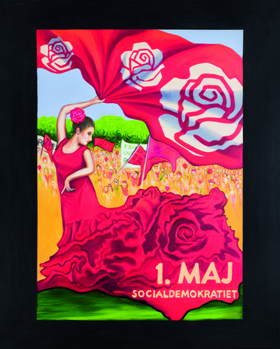
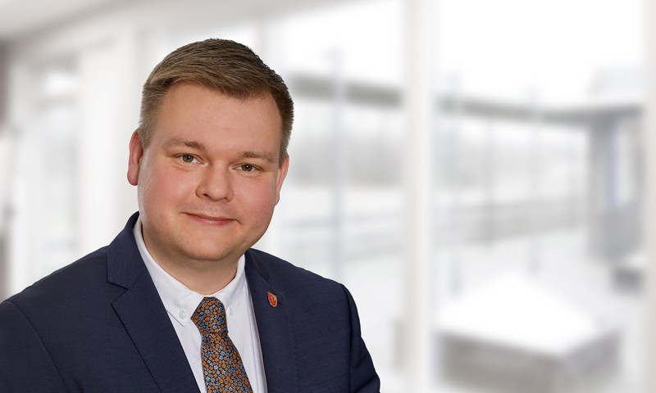 | 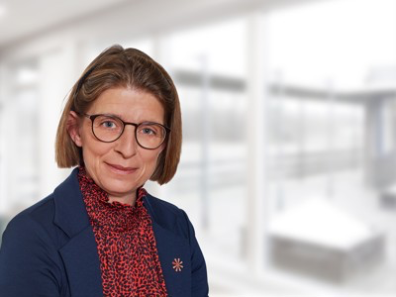
  - Du indbydes hermed til den traditionsrige 1. maj morgenappel på Nørre Alslev Bibliotek, Helene Strangesvej 1, 4840 Nr. Alslev fra kl.7:00 til kl.8:30.
  - I år vil der være 1.maj taler fra Borgmester Simon Hansen & Socialudvalgsformand Britta Lange.
  - Vi er igen i år værter ved morgenkaffe og brød.
  - Håber at rigtig mange vil ligge vejen forbi.
  - Vel mødt
  - De bedste hilsner fra
  - Socialdemokratiet i Guldborgsund Kommune

